Atitit 出境游人员数量与趋势

## Gdp

>1w,,

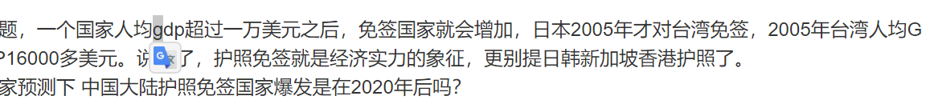

## 2018护照免签数量与增长数每年

亨利说，中国游客现在可以免签证或持入境签证前往60个国家或地区，而2017年为51个。但根据亨利（Henley）的数据，印度游客只能前往49个国家/地区旅游（与2017年相同）。不到十年前的2010年，中国只开放了38个国家或地区的签证访问权限，而印度可以指望轻松进入50个国家。直到最近中国超过印度，两国才并驾齐驱。

2019免签数量 80个 ,,2020 数量

估计每年增加10个左右。。。

达到120需要 4年, 2025年

## 截至2016年，印度护照比中国护照更容易进入更多的国家和地区。但是硬币已经翻转了。

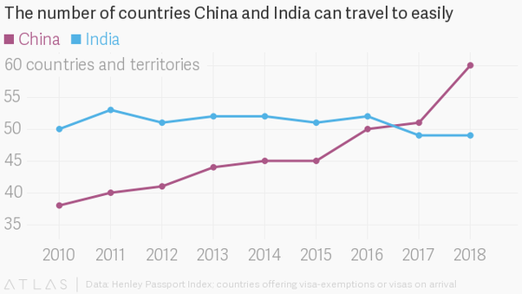

## 跟团游与自由行、定制游

从2018年携程组织服务的数百万出境游客看，报名跟团游与自由行、定制游的人数各占一半，出国旅游次数少经验不足、有老人和小孩的家庭、希望省心省力有人服务的中高收入人群，依然更热衷跟团游。

## 目的地

《报告》显示，2018年国人最喜爱的十大境外私家团目的地依次为日本、印度尼西亚、新加坡、阿联酋、美国、泰国、柬埔寨、港澳连线、越南和毛里求斯。

## 人数与增长

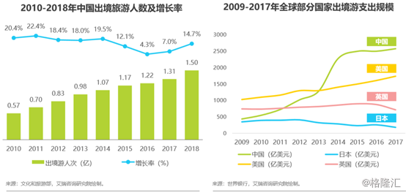

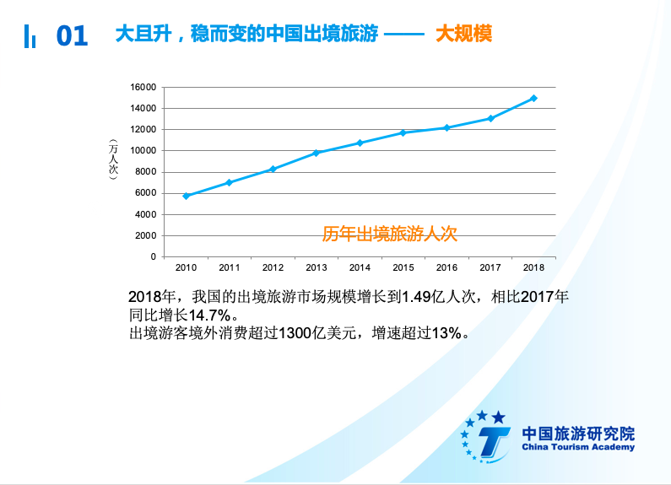

## 的住宿类型

其中，在出境游方面，据艾瑞咨询调查显示，我国游客出境旅游时选择的住宿类型占比前两位分别是四星级/高档型酒店（47.3%）和三星级/舒适型酒店（44.1%），其中，交通便利性和地理位置是选择酒店时最关注的因素。

